2014二级建造师水利水电实务真题答案
【全网首发】2014二级建造师水利水电实务考试试题及答案，由名师【达江】带领专业二级建造师考试教研团队完成，是目前网上最权威的答案！
【独家】答案及解析由网校老师整理而成，部分网站未经许可擅自转载、抄袭，造成内容有所缺失或错误，请大家以建设工程教育网发布为准！
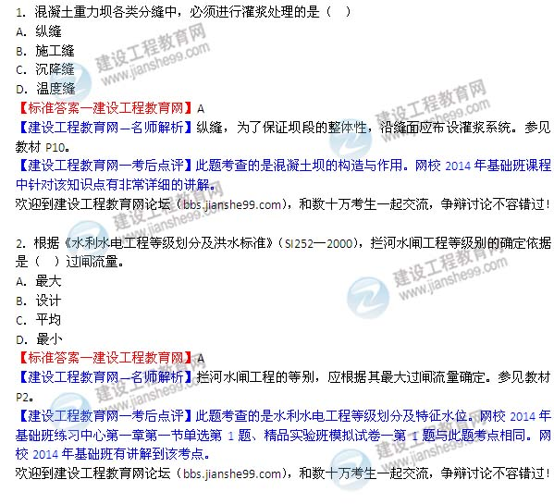
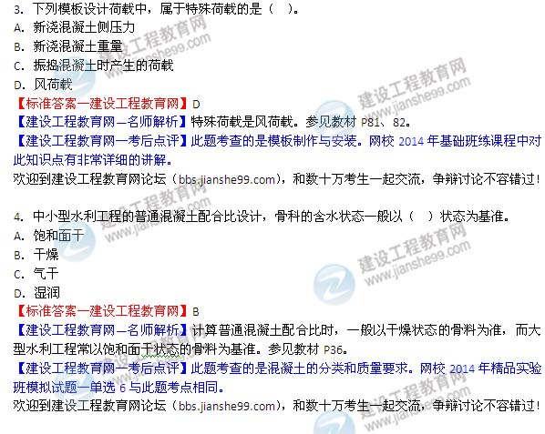
5．围堰出现管涌险情时，宜采用（ ）抢护。
A．塞堵法
B．盖堵法
C．砂石反滤围井法
D．戗堤法
【标准答案-建设工程教育网】C
【建设工程教育网-名师解析】管涌的抢护方法包括砂石反滤围井、土工织物反滤围井、梢料反滤围井。参见教材P58-59.
【建设工程教育网-考后点评】此题考查的是汛期施工险情判断与抢险技术。网校2014年基础班练习中心第一章第二节单选第1题、习题班练习中心第一章第二节单选第3、9题与此题考点相同。网校2014年基础班有讲解到该考点。
欢迎到建设工程教育网论坛（bbs.jianshe99.com），和数十万考生一起交流，争辩讨论不容错过！
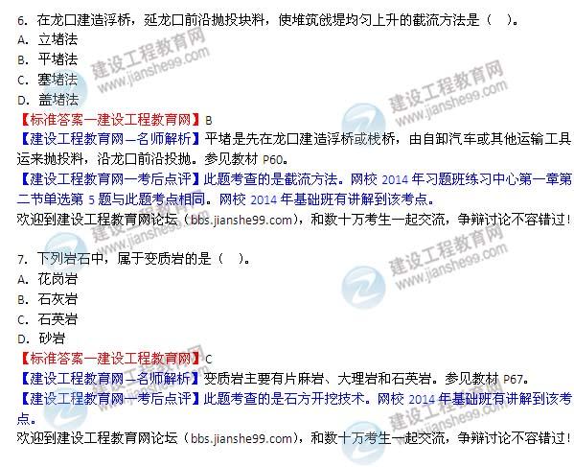
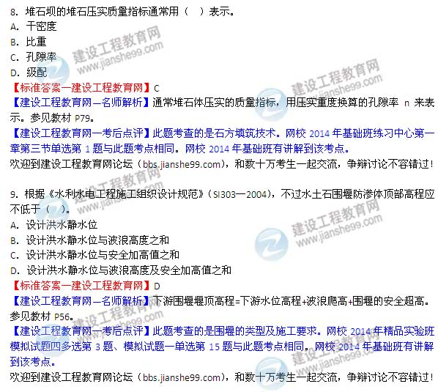
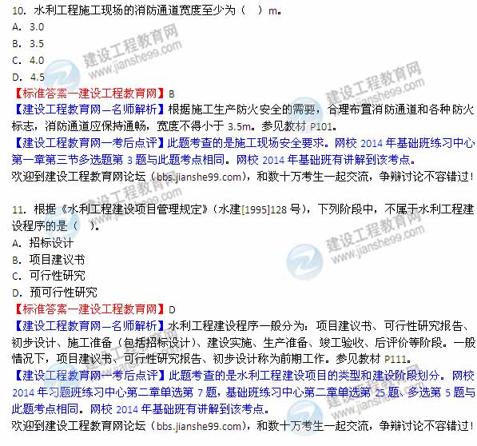
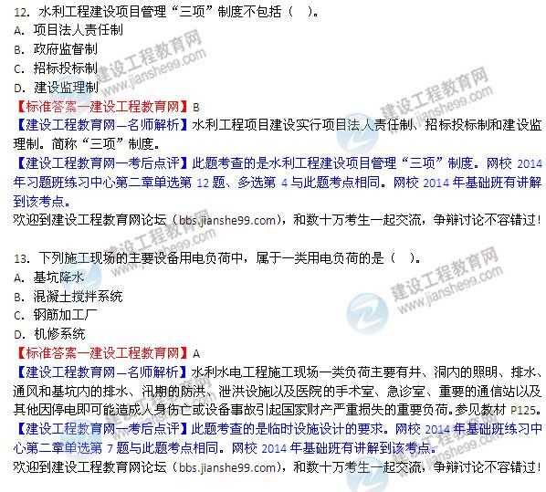
14．根据《关于贯彻质量发展纲要、提升水利工程质量的实施意见》（水建管[2012]581号），到2015年，大中型水利工程项目一次验收合格率至少应达到（ ）。
A．90%
B．95%
C．98%
D．100%
【标准答案-建设工程教育网】D
【建设工程教育网-名师解析】水利工程建设总体质量工作目标，大中型水利工程项目一次验收合格率达100%，其他水利工程项目一次验收合格率达98%以上。参见教材P185.
【建设工程教育网-考后点评】此题考查的是水利工程项目法人质量管理的内容。网校2014年精品实验班模拟试题三单选12与此题考点相同。网校2014年基础班有讲解到该考点。
欢迎到建设工程教育网论坛（bbs.jianshe99.com），和数十万考生一起交流，争辩讨论不容错过！
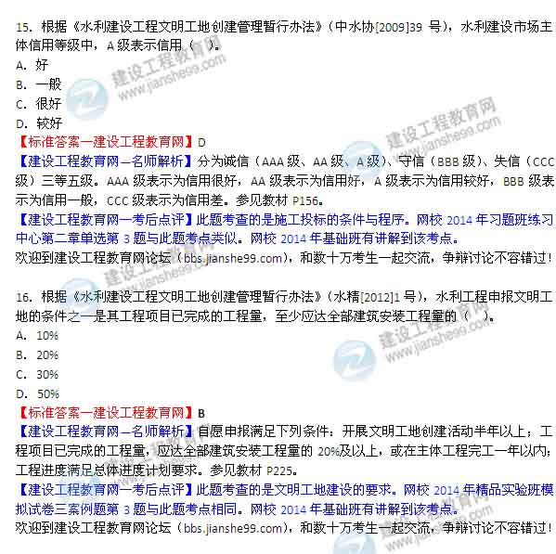
17．根据《水利水电工程施工企业主要负责人、项目负责人和专职安全生产管理人员安全生产考核管理办法》（水安监[2011]374号），在安全生产管理三类人员考核合格证书的每一个有效期内，安全生产继续教育不低于（ ）个学时。
A．4
B．8
C．12
D．16
【标准答案-建设工程教育网】B
【建设工程教育网-名师解析】安全生产管理三类人员在考核合格证书的每一个有效期内，应当至少参加一次由原发证机关组织的、不低于8个学时的安全生产继续教育。参见教材P230.
【建设工程教育网-考后点评】此题考查的是施工单位管理人员安全生产考核。网校2014年精品实验班模拟试卷一单选第17题与此题考点相同。网校2014年基础班有讲解到该考点。
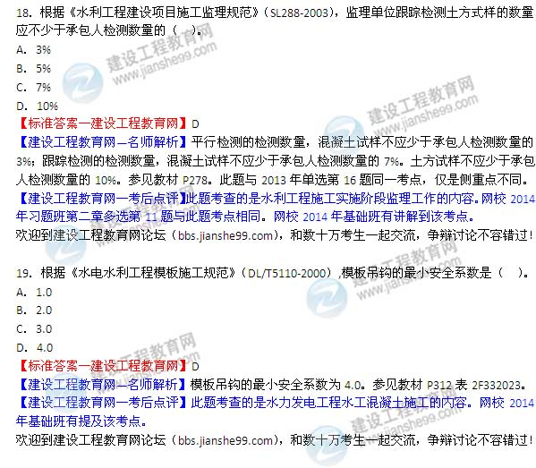
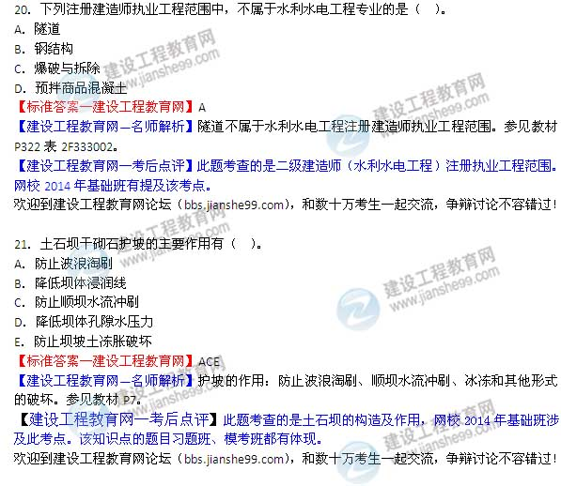
22．水泥灌浆工程中，如采用水泥基混合浆液，其渗合料可选用（）等。
A．砂
B．黏 性土
C．粉煤灰
D．石灰
E．水玻璃
【标准答案-建设工程教育网】ABC
【建设工程教育网-名师解析】水泥基混合浆液：系指掺有掺合料的水泥浆液，包括黏土水泥浆、粉煤灰水泥浆、水泥砂浆等。参见教材P42.
【建设工程教育网-考后点评】此题考查的是灌浆所用水泥的技术要求，网校2014年模考点评班模拟试题（二）单选第6题与此题考点相同。该知识点的题目基础班、习题班都有体现。
欢迎到建设工程教育网论坛（bbs.jianshe99.com），和数十万考生一起交流，争辩讨论不容错过！
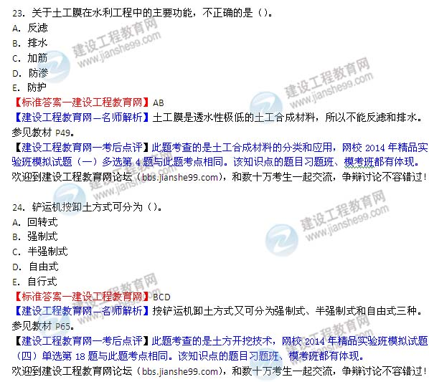
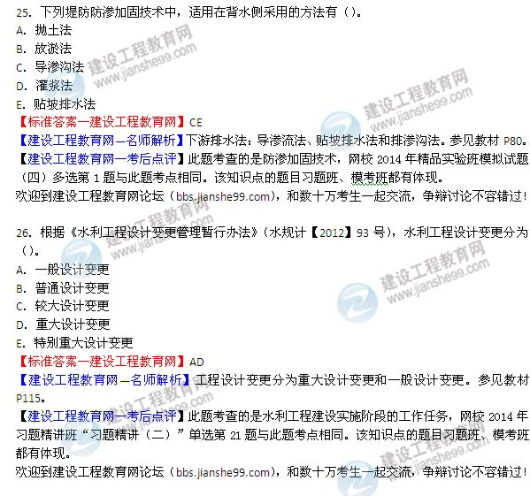
27．根据《关于贯彻落实<国务院关于坚持科学发展安全发展促进安全生产形势持续稳定好转的意见]> ，进一步加强水利安全生产工作的实施意见》（水安监【2012】57号），水利安全生产“三项建设”包括（）。
A．法制体制机制
B．保障能力
C．监管队伍
D．应急队伍
E．教育培训机制
【标准答案-建设工程教育网】ABC
【建设工程教育网-名师解析】三项建设：法制体制机制、保障能力、监管队伍。参见教材P212.
【建设工程教育网-考后点评】此题考查的是项目法人的安全责任，网校2014年基础班涉及该知识点。该知识点的题目习题班、模考班都有体现。
欢迎到建设工程教育网论坛（bbs.jianshe99.com），和数十万考生一起交流，争辩讨论不容错过！
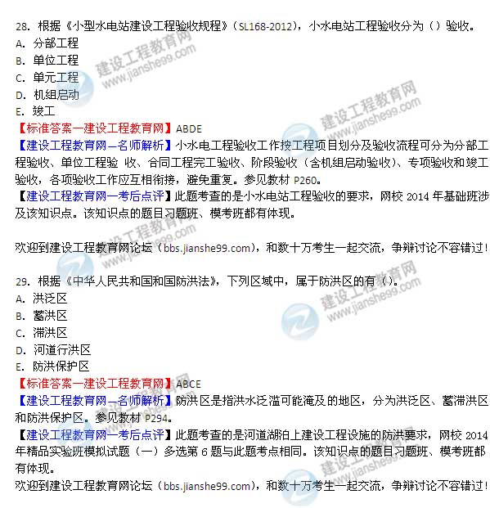
30．根据《关于加强小型病险水库除险加固项目验收管理的指导意见》（水建管【2013】178号），小型病险水库除险加固项目法人验收包括（）验收。
A．分部工程
B．分项工程
C．单位工程
D．蓄水
E．合同工程完工
【标准答案-建设工程教育网】AC
【建设工程教育网-名师解析】法人验收包括分部工程验收和单位工程验收。参见教材P256.
【建设工程教育网-考后点评】此题考查的是小型病险水库加固项目验收的要求，网校2014年基础班涉及此考点。该知识点的题目习题班、模考班都有体现。

